Quá trình triển khai trên vertabelo.com:

Click vào dashboard:

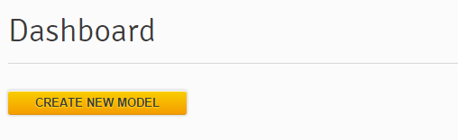

Điền các thông tin:

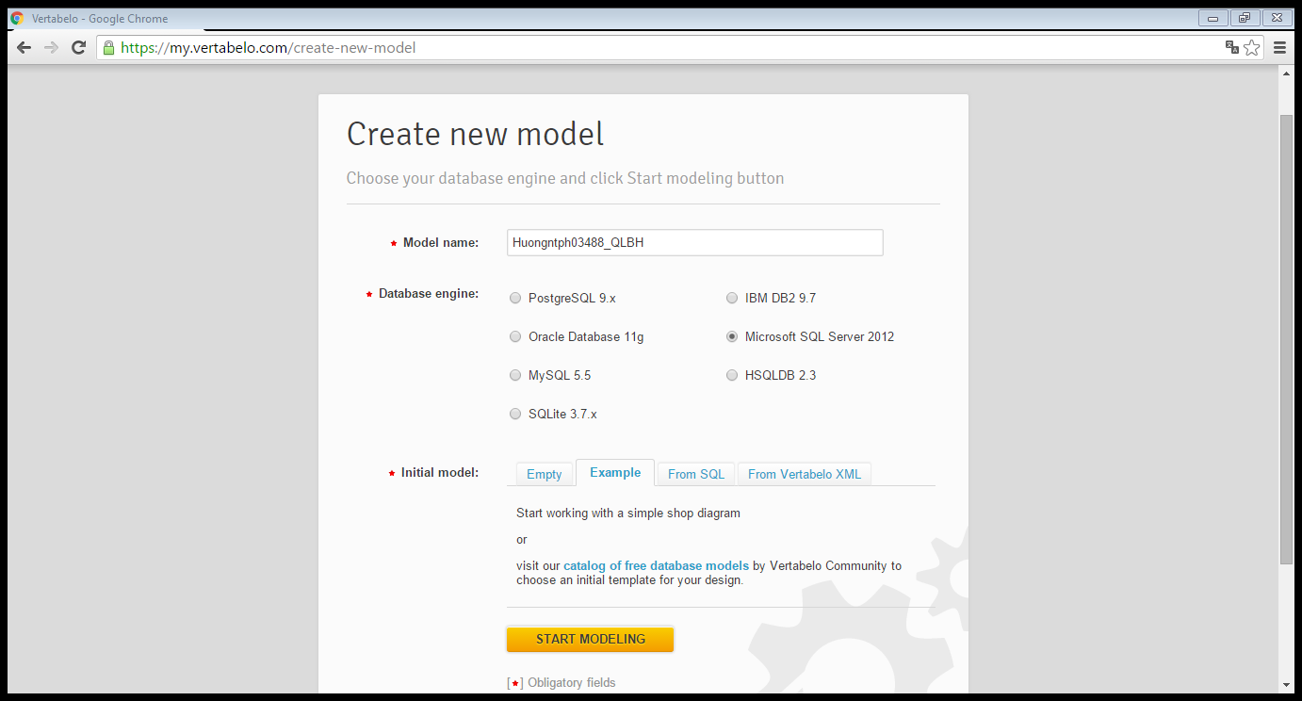

Sau khi start modelling sẽ vào màn hình chính của Database diagram:

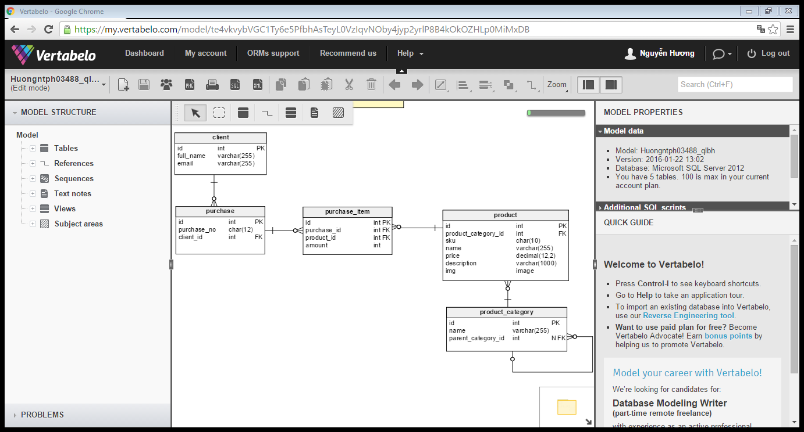

Bắt đầu thay đổi các trường và các kiểu dữ liệu.

Sau khi thay đổi xong ta sẽ được như sau:

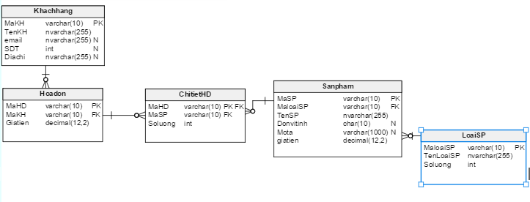

Trên đây là toàn bộ quá trình em triển khai trên vertabelo.